关于工评价高档次精确评估错误报告

1,阿斯顿马丁

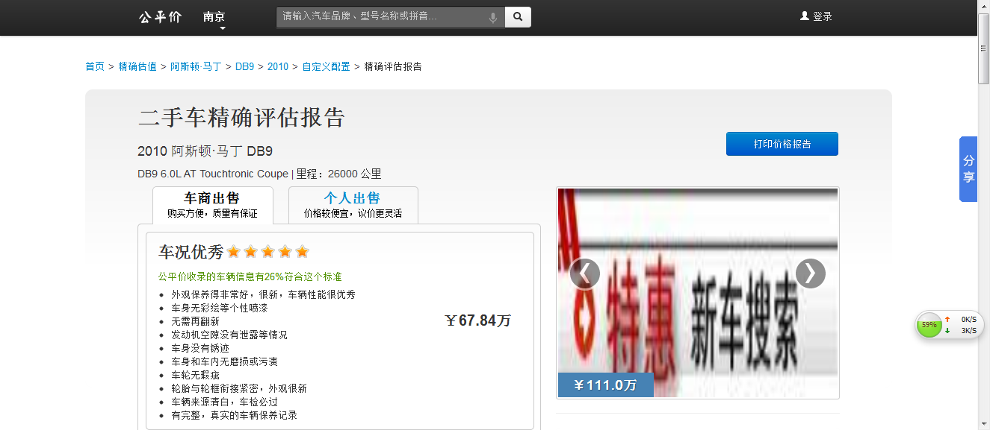

图片源于公平价:

<http://www.gongpingjia.com/cars/kbb/astonmartin/astonmartin-db9/model_25572/2010/26000/46%7C46%7C0%7C0/>

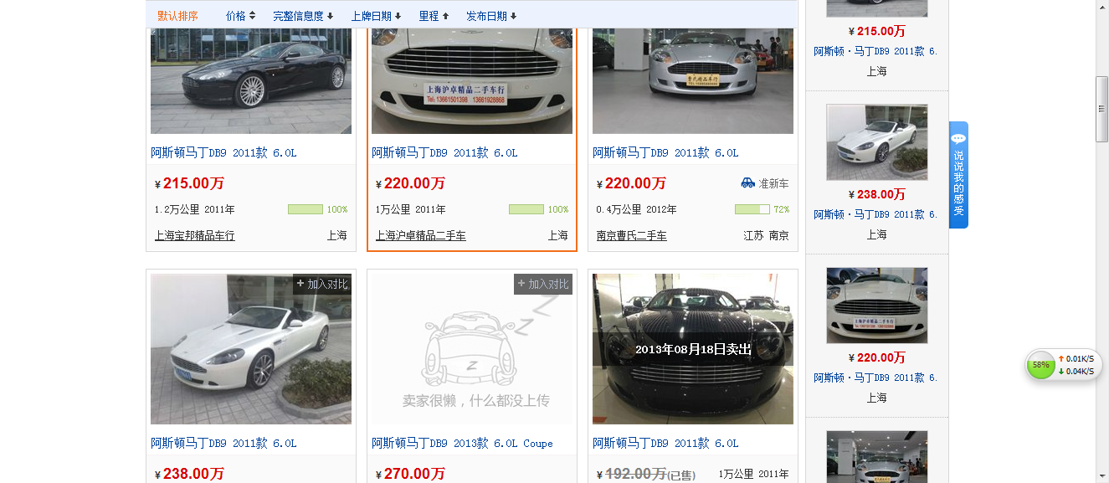

图片源于二手车之家:

<http://www.che168.com/china/asidunmading/asidunmadingdb9/>

综合对比出公平价对高档车阿斯顿马丁DB9的精确评价价为67.8万元,仅为同款车型市场价220万元的三分之一,初步判定为公平价精确估值软件计算错误.

2,宾利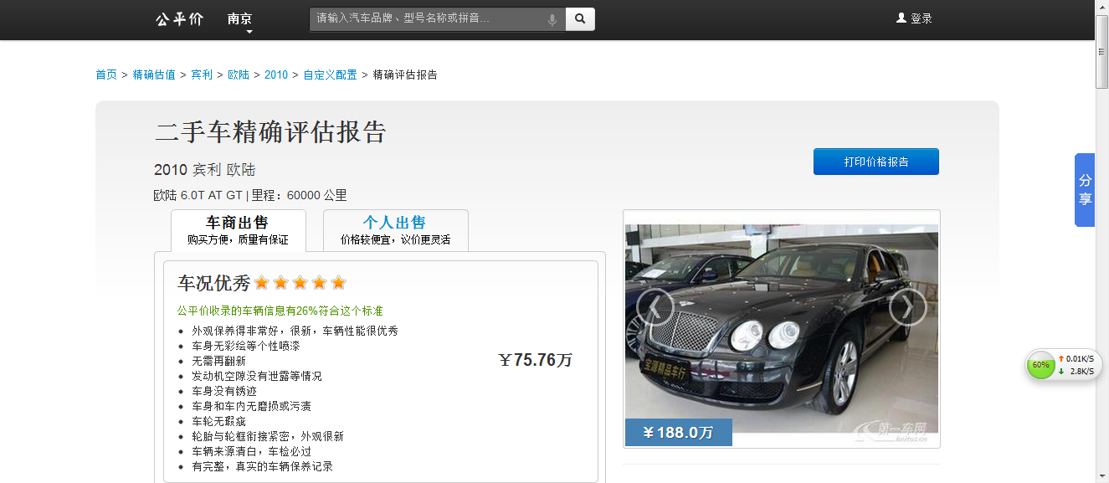

图片源于公平价:

http://www.gongpingjia.com/cars/kbb/bentley/bentley-oulu/model_28324/2010/0/57%7C57%7C0%7C0/

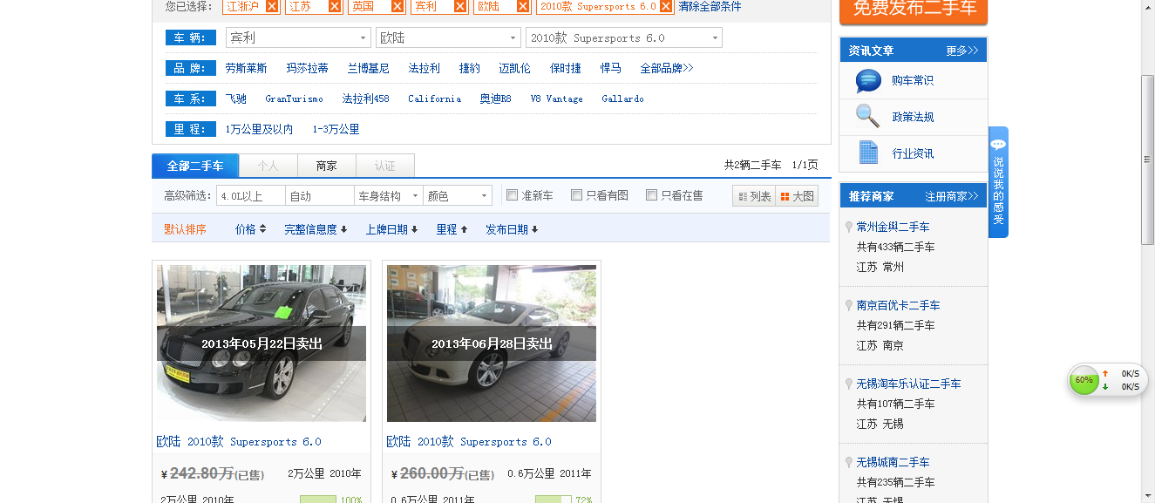

图片源于二手车之家:

<http://www.che168.com/jiangsu/binli/oulu/s5028/>

综合对比出公平价对高档车宾利欧陆系列的精确评价价为75.7万元,仅为同款车型市场价240万元的三分之一,初步判定为公平价精确估值软件计算错误.

3,劳斯莱斯

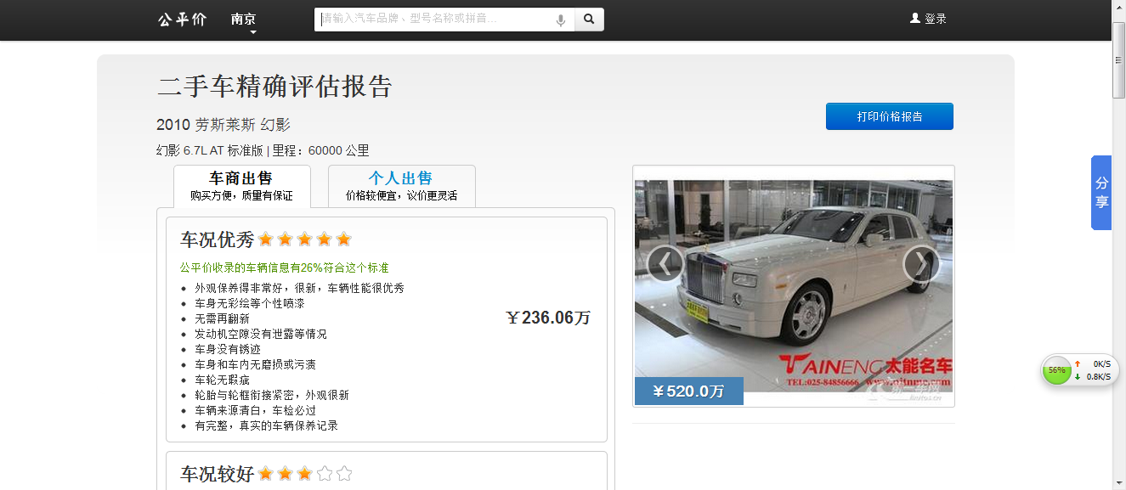

图片源于公平价:

http://www.gongpingjia.com/cars/kbb/rolls-royce/huanying/model_27616/2010/0/61%7C61%7C0%7C0/

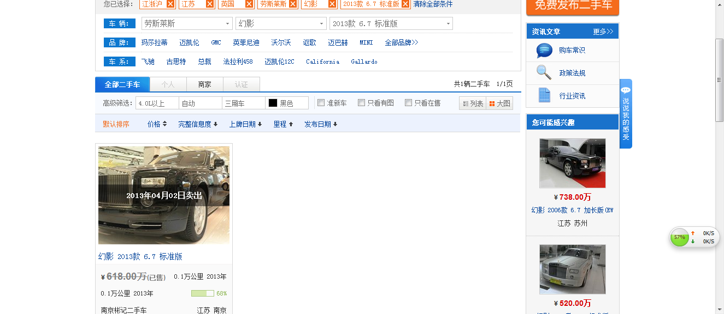

图片源于二手车之家:

<http://www.che168.com/jiangsu/laosilaisi/huanying/s12211/>

综合对比出公平价对高档车劳斯拉斯幻影系列的精确评价价为236万元,仅为同款车型市场价618万元的五分之二,初步判定为公平价精确估值软件计算错误.

4,奔驰

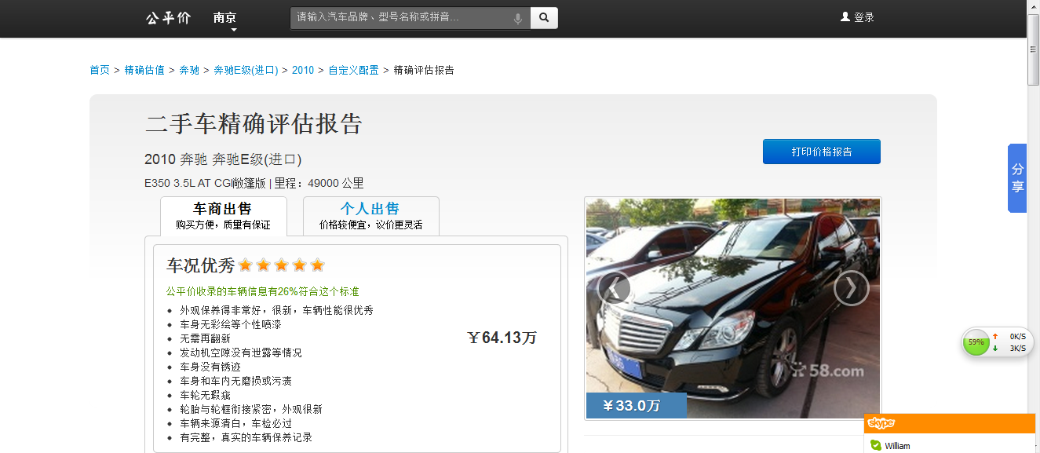

图片源于公平价:

<http://www.gongpingjia.com/cars/kbb/benz/i-benz-e/model_31444/2010/0/55%7C55%7C0%7C0/>

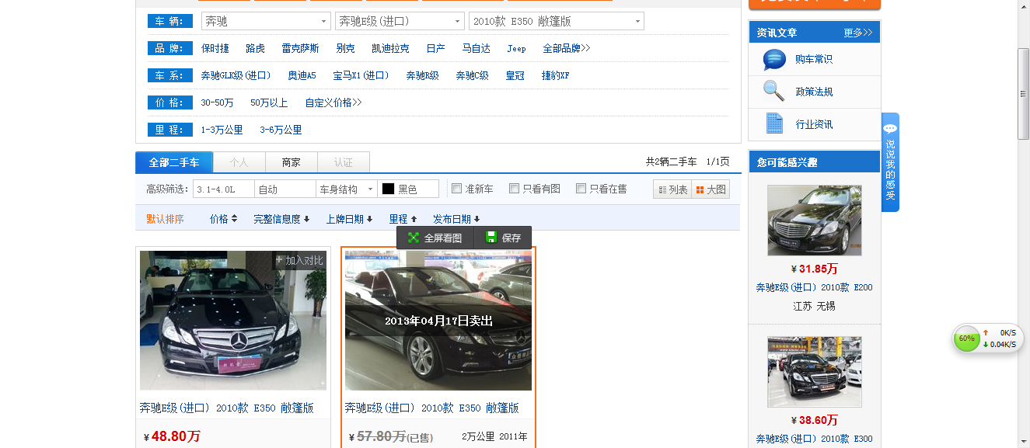

图片源于二手车之家:

<http://www.che168.com/jiangsu/benchi/benchiejijinkou/s6737/>

综合对比出公平价对高档车奔驰进口350敞篷系列的精确评价价为64万元,同款车型市场价售价57万元,初步判定为公平价精确估值软件计算错误.

5,宝马

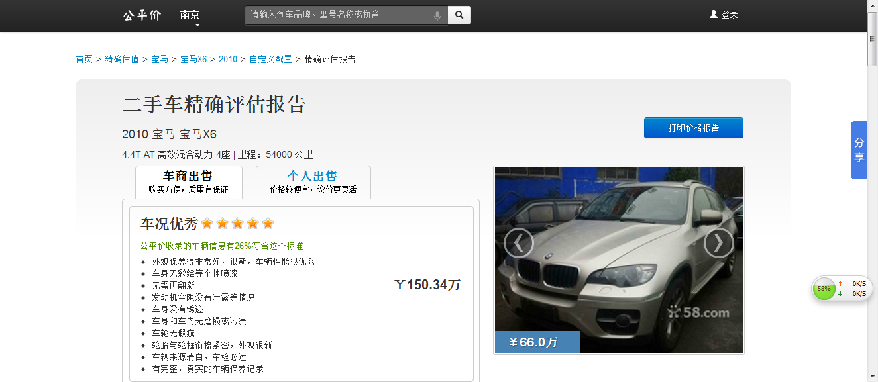

图片源于公平价:

http://www.gongpingjia.com/cars/kbb/bmw/bmw-x6/model_15364/2010/0/72%7C72%7C0%7C0/

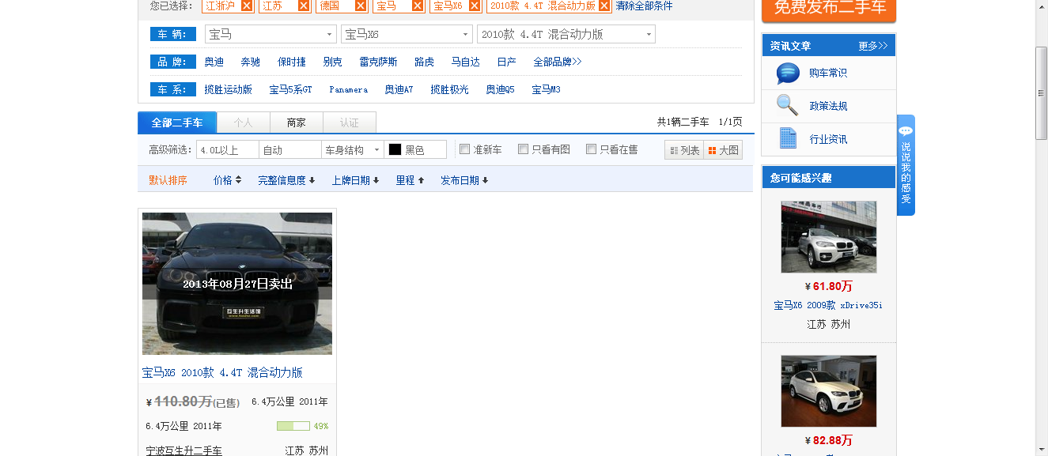

图片源于二手车之家:

<http://www.che168.com/jiangsu/baoma/baomax6/s5876/>

综合对比出公平价对高档车宝马X6混合动力系列的精确评价价为150万元,同款车型市场价售价110万元,初步判定为公平价精确估值软件计算错误.

6,保时捷

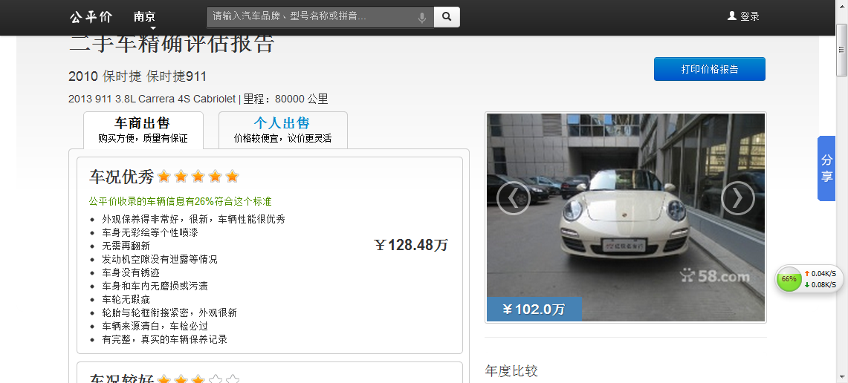

图片源于公平价:

<http://www.gongpingjia.com/cars/kbb/porsche/porsche-911/model_28074/2010/0/46%7C46%7C0%7C9/>

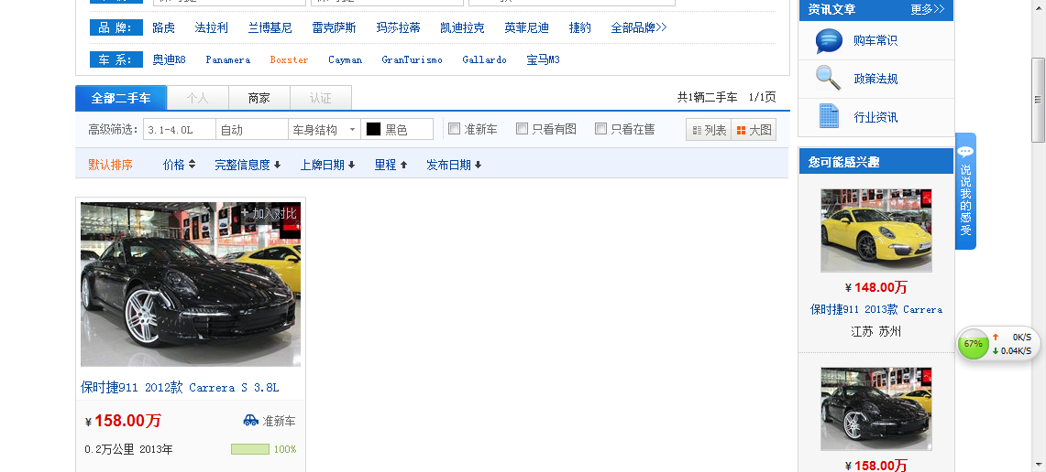

图片源于二手车之家:

<http://www.che168.com/jiangsu/baoshijie/baoshijie911/s10647/>

综合对比出公平价对高档车保时捷911系列的精确评价价为128万元,同款车型市场价售价158万元,初步判定为公平价精确估值软件计算错误.

7,法拉利

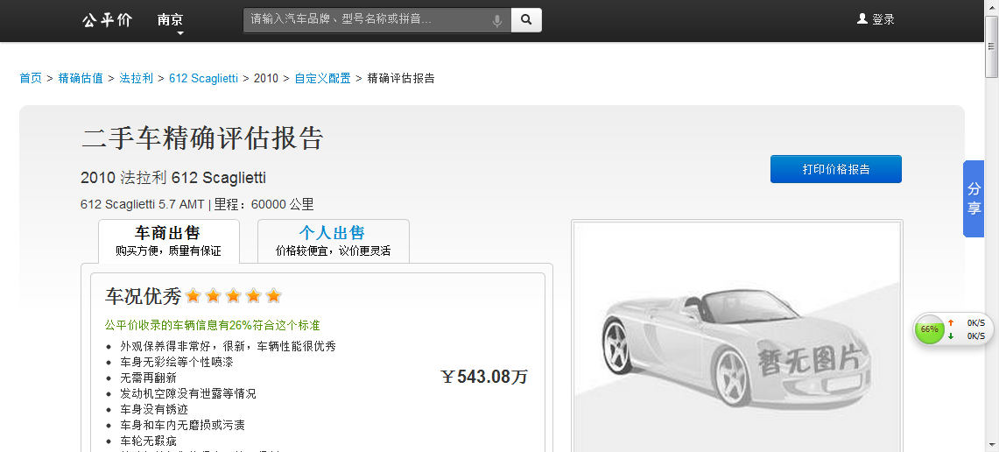

图片源于公平价:

http://www.gongpingjia.com/cars/kbb/ferrari/ferrari612-scaglietti/model_4152/2010/0/50%7C50%7C0%7C0/

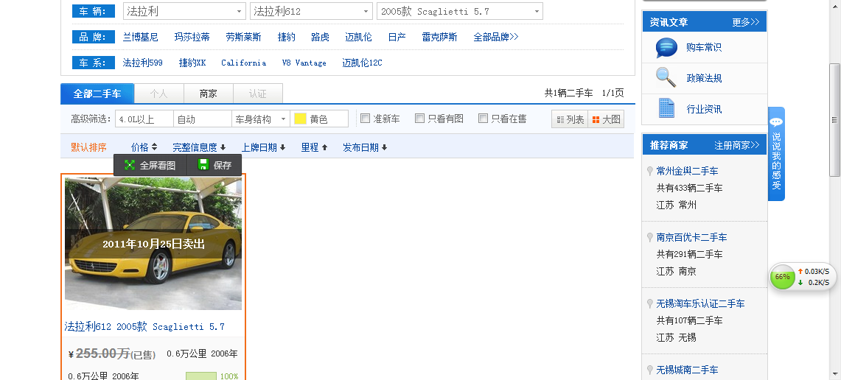

图片源于二手车之家:

<http://www.che168.com/jiangsu/falali/falali612/>

综合对比出公平价对高档车法拉利612系列的精确评价价为543万元,同款车型市场价售价255万元,初步判定为公平价精确估值软件计算错误.

8,兰博基尼

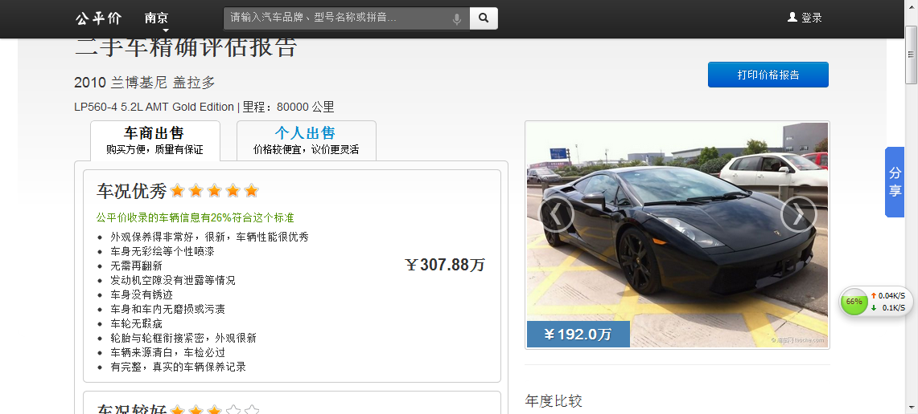

图片源于公平价:

http://www.gongpingjia.com/cars/kbb/lamborghini/gallardo/model_27381/2010/0/43%7C43%7C0%7C0/

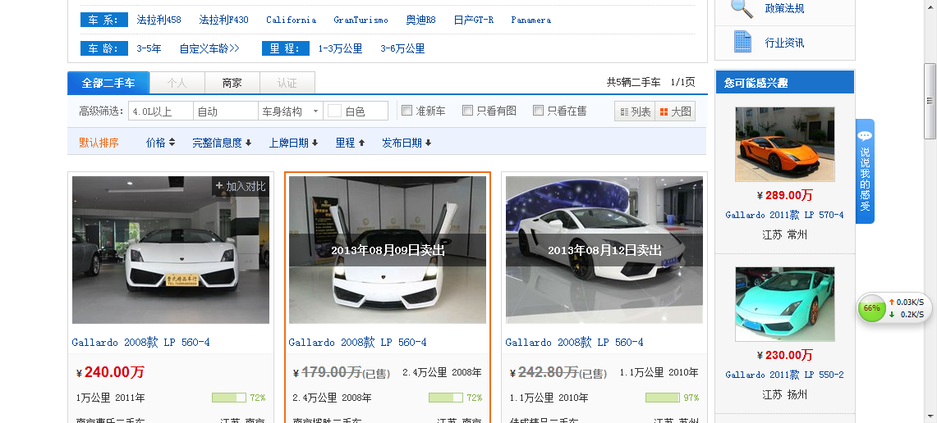

图片源于二手车之家:

<http://www.che168.com/jiangsu/lanbojini/gallardo/s3898/>

综合对比出公平价对高档车兰博基尼盖拉多系列的精确评价价为307万元,同款车型市场价售价240万元,初步判定为公平价精确估值软件计算错误.

9.捷豹

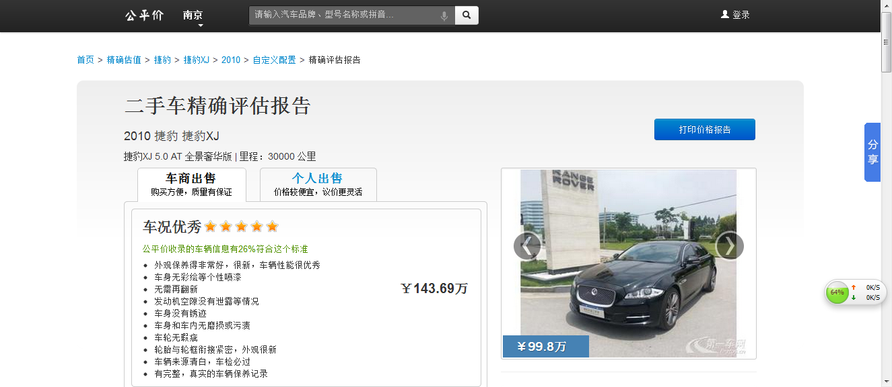

图片源于公平价:

http://www.gongpingjia.com/cars/kbb/jiebao/jiebao-xj/model_25434/2010/0/53%7C53%7C0%7C0/

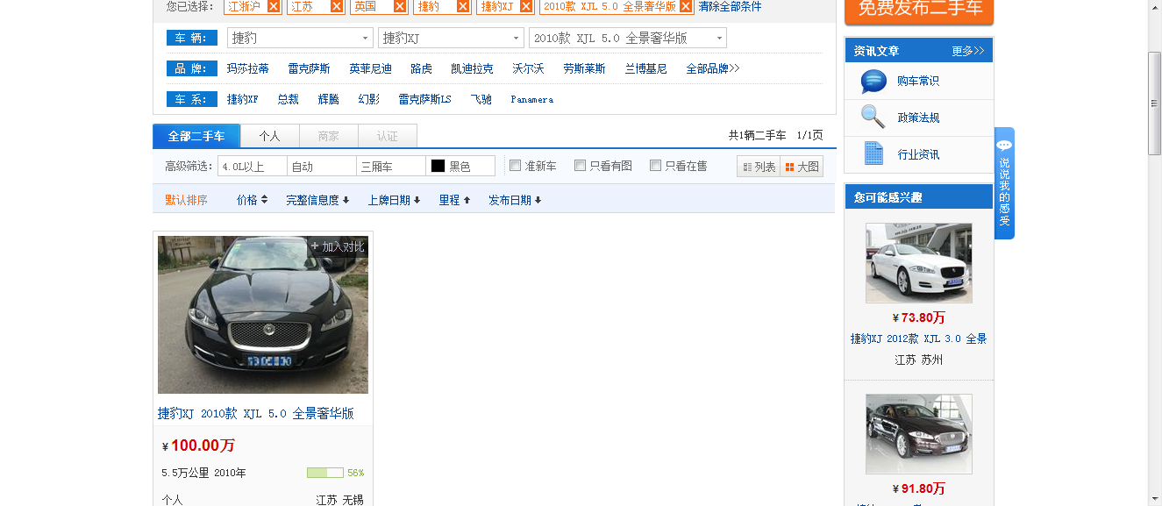

图片源于二手车之家:

<http://www.che168.com/jiangsu/jiebao/jiebaoxj/s5650/>

综合对比出公平价对高档车捷豹XJ系列的精确评价价为143万元,同款车型市场价售价100万元,初步判定为公平价精确估值软件计算错误.

(以上统计的错误报告仅为部分高档车型.)